배경 설정 컨셉 기획서

|  |  |  |  |
| --- | --- | --- | --- |
| 이름 | 날짜 | 수정내용 | 기타 |
| 강동민 | 2019-03-15 | 문서작성 |  |
| 강동민 | 2019-03-17 | 설정 내용 수정 |  |
| 강동민 | 2019-03-18 | 설정 내용 수정 |  |
|  |  |  |  |
|  |  |  |  |
|  |  |  |  |
|  |  |  |  |
|  |  |  |  |
|  |  |  |  |
|  |  |  |  |
|  |  |  |  |

1. 개요

* 배경 설정 컨셉에 관한 기획서
* 배경의 설정 컨셉을 설명하고 조정하기 위한 문서
* 설정에 쓰이는 단어의 설명이 들어감

1. 배경 컨셉

|  |  |
| --- | --- |
|  | |
| 배경 컨셉 | 사이버 펑크의 세상 |
| 배경 설정 | 외부로부터의 위협을 막기 위해 도시 전체를 방어하고 있는 [가명]도시  외부를 단단히 방어한 만큼 내부도 치안 유지라는 명목 하에 위해 통제가 심하며 “외부인”과 “내부인”간의 갈등 조장으로 통제에 대한 불만의 화살이 정부 적으로 돌려지지 않게 하고 있다. |
| 사용 용도 | 배경 원화 |
|  |  |

1. 주인공 배경 설정

|  |  |
| --- | --- |
|  | |
| 배경 컨셉 | 사이버 펑크의 세상 |
| 배경 설정 | [가명]도시의 “내부인”출신  장난으로 해킹 하던 과정에서 도시내의 갈등이 일부로 만들어진 것을 알게 그 과정에서 정부의 독재와 혁명군에 존재를 알게 되어 혁명군에 가입하게 된다.  혁명의 시작을 알리기 위해 도시의 전광판 통제권을 가져와 혁명의 시작을 알린다. |
| 사용 용도 | 주인공의 행동 이유 설명 |
|  |  |

1. 도시 밖

|  |  |
| --- | --- |
|  | |
| 배경 컨셉 |  |
| 배경 설정 |  |
| 사용 용도 |  |
|  |  |

1. 용어 정리
2. 외부인: 도시의 건설 세대가 아니고 도시 건설 후 입주하게 된 주민
3. 내부인: 도시의 건설과 도시에서 태어난 주민
4. 도시 밖: 생존은 가능하지만 혹독한 상태
5. [가명]도시: 생존을 위해 건설된 도시 중 하나
6. 레퍼런스 원본

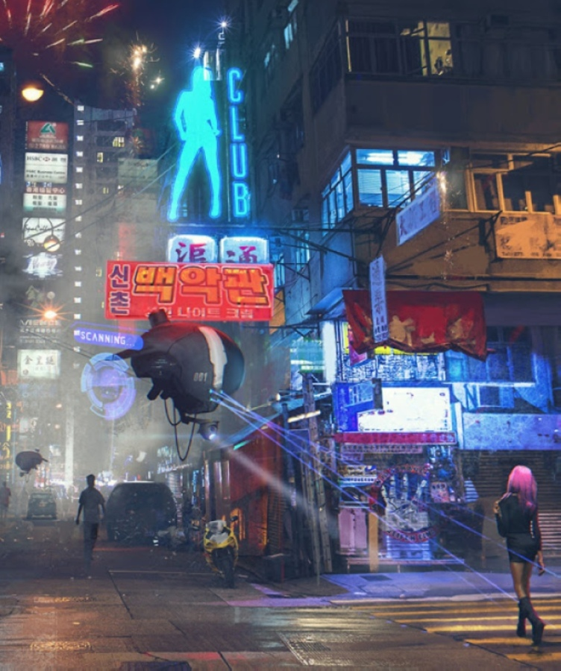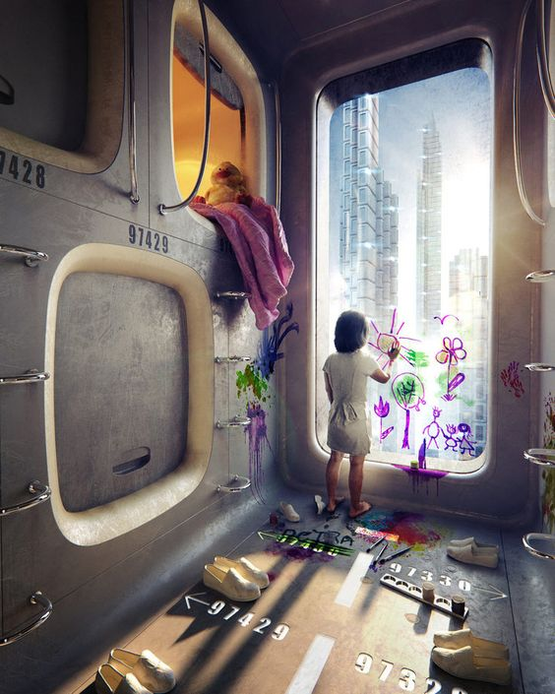

1. 추가 참고한 이미지 [아트용]

4.1

4.2

4.3

4.4

4.5